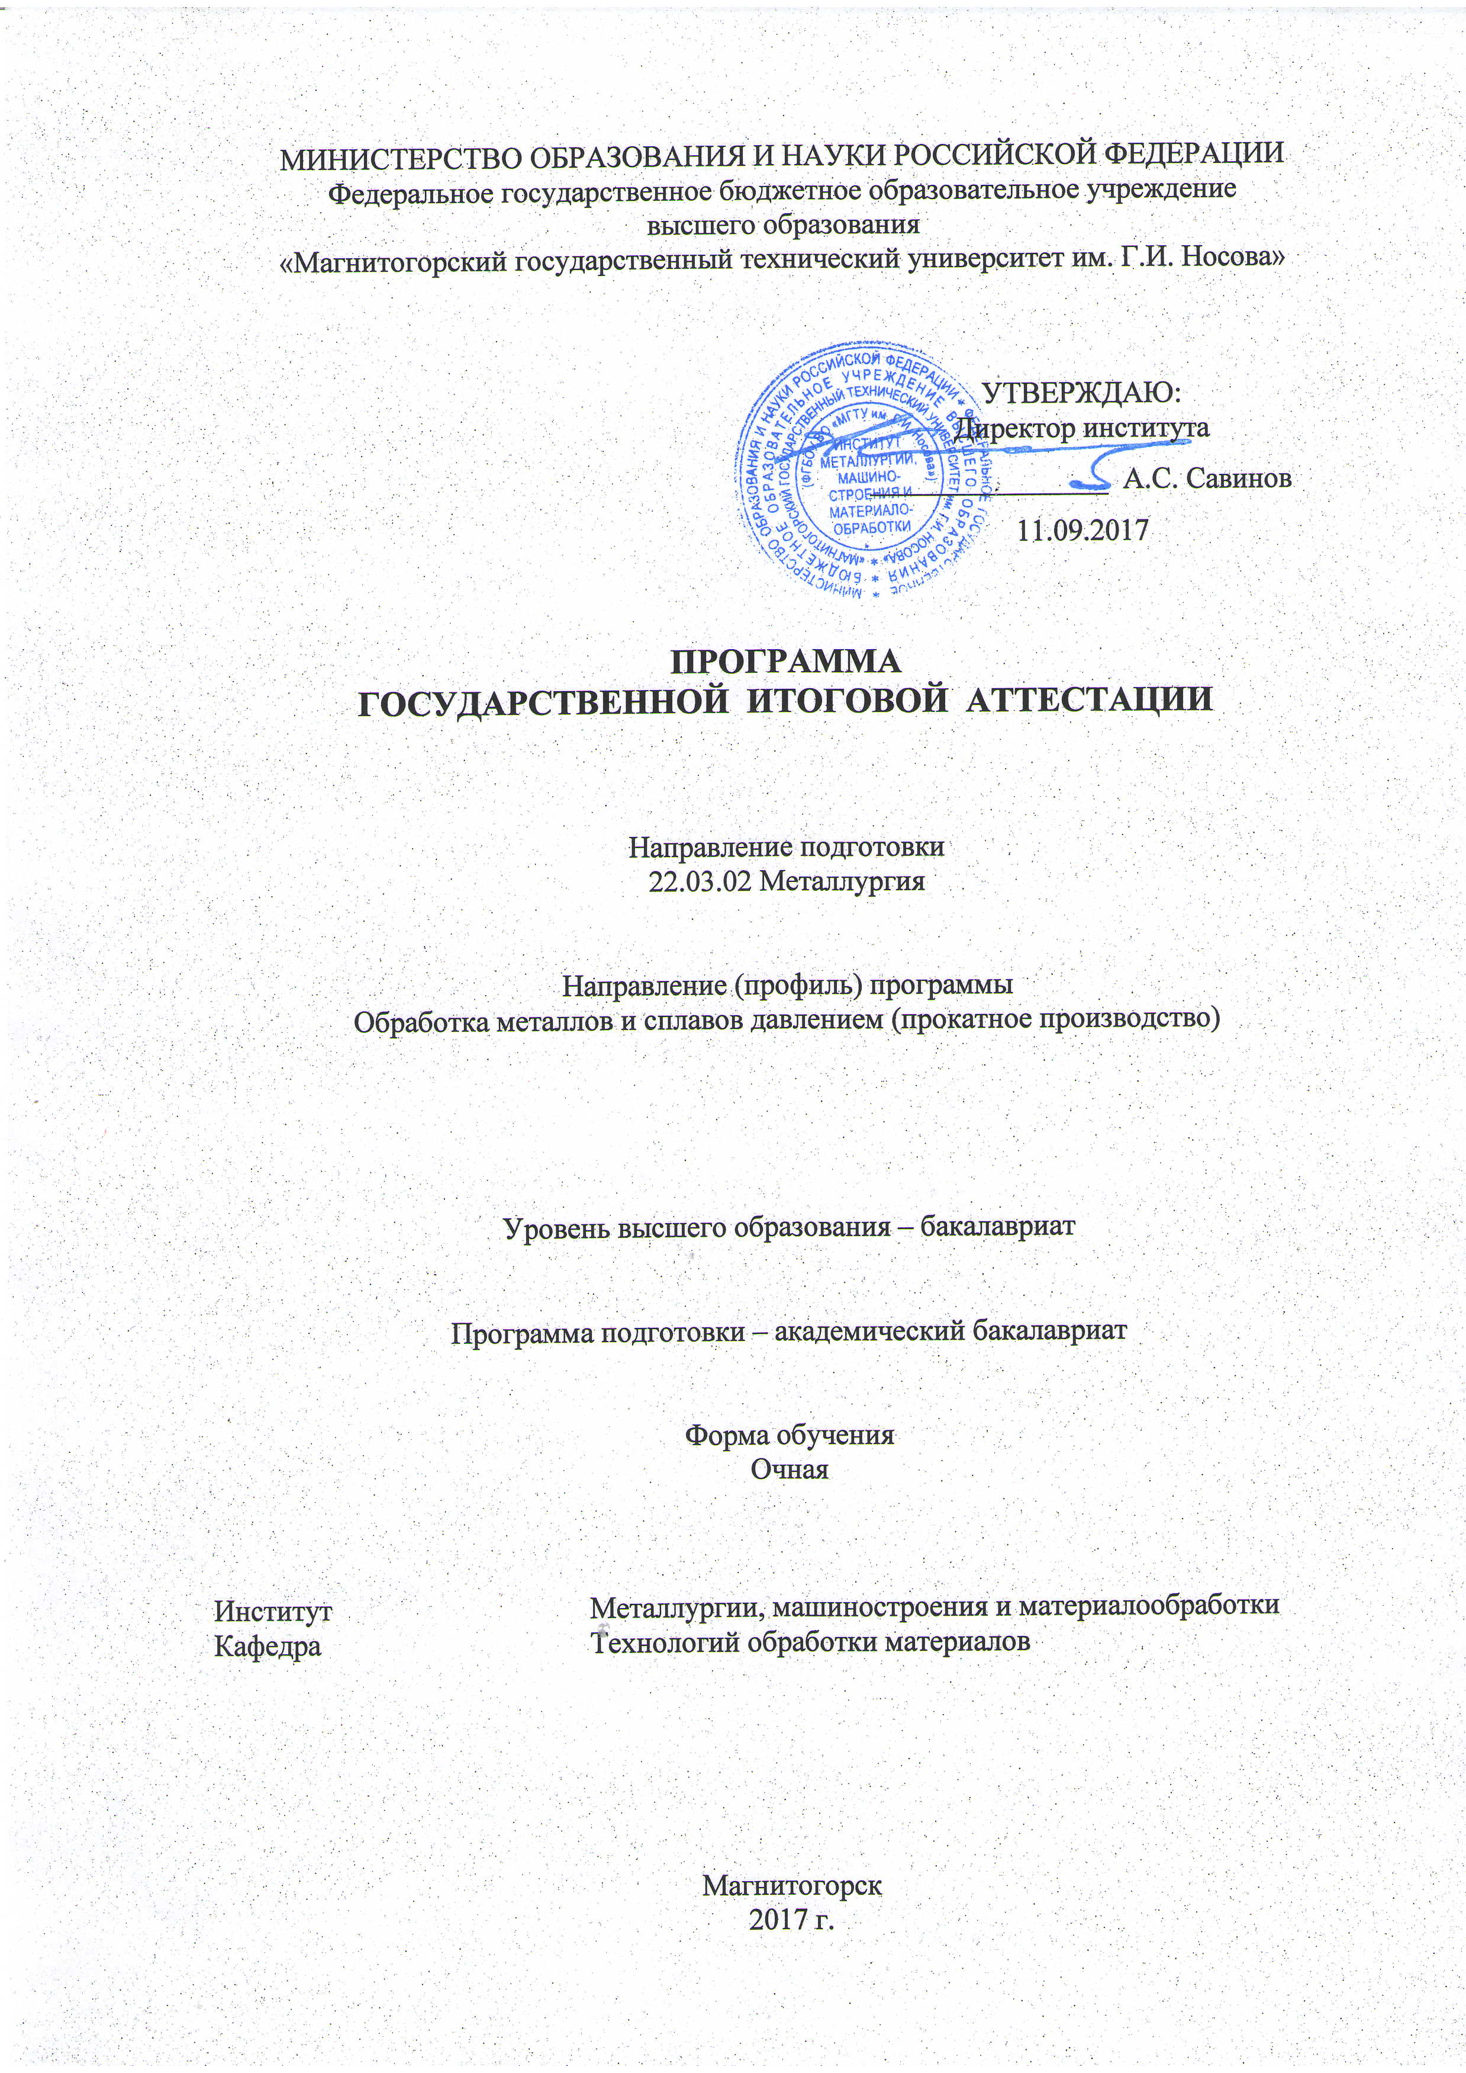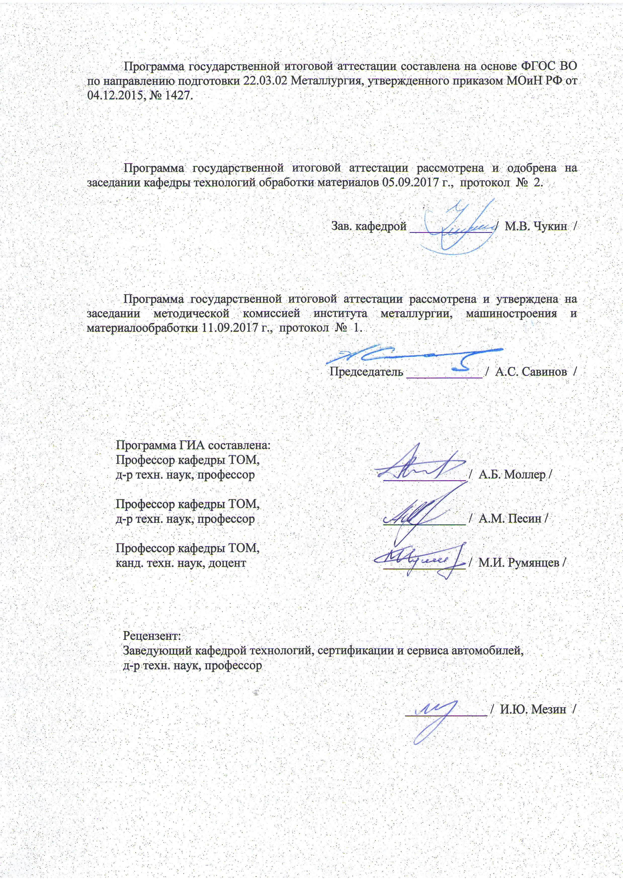

# 1. Общие положения

Государственная итоговая аттестация проводится государственными экзаменационными комиссиями в целях определения соответствия результатов освоения обучающимися образовательных программ соответствующим требованиям федерального государственного образовательного стандарта.

Бакалавр по направлению подготовки 22.03.02 Металлургия должен быть подготовлен к решению профессиональных задач в соответствии с направленностью (профилем) образовательной программы Обработка металлов и сплавов давлением (прокатное производство) и видам профессиональной деятельности:

- научно-исследовательская;

- производственно-технологическая.

В соответствии с видами и задачами профессиональной деятельности выпускник на государственной итоговой аттестации должен показать соответствующий уровень освоения следующих компетенций:

ПК-3: готовностью использовать физико-математический аппарат для решения задач, возникающих в ходе профессиональной деятельности;

ПК-10: способностью осуществлять и корректировать технологические процессы в металлургии и материалообработке;

ПК-11: готовностью выявлять объекты для улучшения в технике и технологии.

государственные аттестационные испытания по направлению подготовки 22.03.02 Металлургия проводятся в форме:

– государственного экзамена;

– защиты выпускной квалификационной работы.

На основании решения Ученого совета университета от 29.03.2017 (протокол № 3) к государственной итоговой аттестации допускается обучающийся, не имеющий академической задолженности и в полном объеме выполнивший учебный план или индивидуальный учебный план по данной образовательной программе.

# 2. Программа и порядок проведения государственного экзамена

Согласно рабочему учебному плану государственный экзамен проводится в период с 25.05.2021 по 07.06.2021. Для проведения государственного экзамена составляется расписание экзамена и предэкзаменационной консультации (консультирование обучающихся по вопросам, включенным в программу государственного экзамена).

Государственный экзамен проводится на открытых заседаниях государственной экзаменационной комиссии в специально подготовленных аудиториях, выведенных на время экзамена из расписания. Присутствие на государственном экзамене посторонних лиц допускается только с разрешения председателя ГЭК.

Обучающимся и лицам, привлекаемым к государственной итоговой аттестации, во время ее проведения запрещается иметь при себе и использовать средства связи.

Государственный экзамен включает три теоретических вопроса и практическое задание. Продолжительность экзамена составляет четыре часа.

Во время государственного экзамена студент может пользоваться литературой информационно-справочного характера.

Результаты государственного экзамена определяются оценками: «отлично», «хорошо», «удовлетворительно», «неудовлетворительно» и объявляются в день приема экзамена.

Критерии оценки государственного экзамена:

– на оценку **«отлично»** – обучающийся должен показать высокий уровень сформированности компетенций, т.е. показать не только знания и умения на уровне воспроизведения и объяснения информации, но и профессиональные, интеллектуальные навыки решения проблем и задач, нахождения уникальных ответов к проблемам, оценки и вынесения критических суждений, основанных на прочных знаниях;

– на оценку **«хорошо»** – обучающийся должен показать средний уровень сформированности компетенций, т.е. показать не только знания и умения на уровне воспроизведения и объяснения информации, но и профессиональные, интеллектуальные навыки решения проблем и задач, нахождения уникальных ответов к проблемам;

– на оценку **«удовлетворительно»** – обучающийся должен показать пороговый уровень сформированности компетенций, т.е. показать знания на уровне воспроизведения и объяснения информации, профессиональные навыки решения простых задач.

– на оценку **«неудовлетворительно»** – обучающийся не может показать знания на уровне воспроизведения и объяснения информации, не может показать интеллектуальные навыки решения простых задач.

Результаты государственного экзамена объявляются *на следующий рабочий день после проведения экзамена.*

Обучающийся, успешно сдавший государственный экзамен, допускается к выполнению и защите выпускной квалификационной работе.

# 2.1 Содержание государственного экзамена

## 2.1.1 Перечень вопросов, выносимых на государственный экзамен

***Раздел 1***

1. Охарактеризуйте напряжённое состояние в точке тела. Запишите и проанализируйте дифференциальные уравнения равновесия.
2. Как разложить тензор напряжений на шаровой тензор и девиатор? Дайте определение и проанализируйте понятия главных площадок и главных напряжений.
3. Дайте определение и проанализируйте понятие интенсивности напряжений. Постройте и проанализируйте геометрическое изображение напряжённого состояния.
4. Охарактеризуйте деформированное состояние в точке тела. Запишите и проанализируйте условия совместности деформаций.
5. Как разложить тензор деформаций на шаровой тензор и девиатор? Дайте определение и проанализируйте понятия главных осей и главных деформаций.
6. Дайте определение и проанализируйте понятие интенсивности деформаций. Постройте и проанализируйте геометрическое изображение деформированного состояния.
7. Запишите и проанализируйте зависимости между деформациями и напряжениями для упругого тела. Сформулируйте условия начала пластичности для изотропного тела.
8. Постройте и проанализируйте диаграмму растяжения упруго-пластического тела.
9. Чем объясняется тот факт, что атомы металлов, имеющих ГЦК-решетку, при пластической деформации перемещаются в направлении [110]? По каким плоскостям они движутся? Как эти плоскости расположены по отношению к прикладываемому усилию? Обоснуйте ответ.
10. Какие дефекты могут возникнуть при прокатке заготовки прямоугольного сечения в полосу клиновидного сечения? Обоснуйте ответ.
11. Что общего и в чем отличие между формообразованием и формоизменением при ОМД? Приведите пример. Охарактеризуйте необходимые условия и результаты процесса формообразования при сварке давлением.
12. Почему при поверхностной пластической деформации металла не происходит его формоизменение? Приведите пример. Охарактеризуйте необходимые условия и результаты процесса свойствоизменения при ОМД.
13. В чем заключается ограниченность возможностей использования метода совместного решения приближенных уравнений равновесия и уравнения пластичности при исследовании напряженно-деформированного состояния металла в процессах ОМД?
14. Изобразите механическую схему деформации металла при осадке полосы неограниченной длины. Обоснуйте и запишите условие пластичности для данного случая.
15. В чем заключается феномен теории разрушения металлов В.Л. Колмогорова?
16. На основании чего можно выбрать экспериментальный метод исследования напряженно-деформированного состояния металла при ОМД? Приведите примеры (раскройте возможности методов, их преимущества и недостатки).
17. На примере одного из процессов ОМД продемонстрируйте алгоритм поиска нового технического решения методом классификации.
18. Очаг деформации при прокатке и его характеристики. Влияние формы очага деформации на формоизменение металла.
19. Очаг деформации при прокатке и его характеристики. Особенности напряженно-деформированного состояния металла в очагах различной формы
20. Очаг деформации при прокатке и его характеристики. Роль контактного трения при прокатке, его особенности и характеристики.
21. Очаг деформации при прокатке и его характеристики. Условия и границы осуществимости процесса прокатки при первоначальном контакте и на установившейся стадии.
22. Очаг деформации при прокатке и его характеристики. Особенности кинематики очага деформации, их влияние на скоростной режим свободной и несвободной прокатки.
23. Очаг деформации при прокатке и его характеристики. Термомеханические параметры, сопротивление металла деформации и среднее контактное давление при прокатке.
24. Очаг деформации при прокатке и его характеристики. Энергосиловые параметры процесса, их взаимосвязь с режимом прокатки.

***Раздел 2***

1. Дайте определение прокатного стана. Что относится к основному и вспомогательному оборудованию? Перечислите основные механизмы, которыми оснащается рабочая клеть, и укажите их назначение и типы.
2. Опишите существующие схемы главной линии прокатного стана, а также технологические особенности применения общего и индивидуального привода рабочих валков.
3. Приведите классификацию и область применения прокатных клетей по количеству валков. Жесткость двухвалковых и четырехвалковых систем.
4. Укажите основные конструктивные элементы рабочего валка, а также требования к материалу.
5. Сравнительный анализ оборудования, применяемого для редуцирования слябов по ширине в линии ШСГП.
6. Компоновка и состав оборудования для производства широкополосной горячекатаной стали: а) по технологии полубесконечной прокатки; б) по технологии бесконечной прокатки.
7. Установки ускоренного охлаждения листового проката, их назначение и типы. Стратегии охлаждения.
8. Приведите классификацию прокатных станов по назначению и расположению рабочих клетей. Какая прокатка считается непрерывной? Укажите особенности прокатки полос на непрерывном стане.
9. Способы передачи раската от черновой в чистовую группу ШСГП.
10. Технологические особенности применения промежуточного перемоточного устройства Коилбокс в линии ШСГП.
11. Подшипники скольжения открытого и закрытого типа для опор прокатных валков, область их применения, достоинства и недостатки.
12. Оборудование для смотки листового и сортового проката.
13. Подшипники качения для прокатных валков и область их применения.
14. Механизмы установки валков, их назначение и разновидности.
15. Механизмы уравновешивания верхних валков, их назначение и разновидности.
16. Теплоизоляционные экранирующие установки рольганга полосового стана горячей прокатки.
17. Типы станин рабочих клетей, их основные конструктивные элементы и область применения станин различного типа.
18. Шпиндели, их назначение и типы. Назначение шестеренной клети и ее конструктивное исполнение.
19. Приведите схему и охарактеризуйте состав оборудования современного компактного ШСГП. Проанализируйте преимущества и недостатки ШСГП в сравнении с ЛПА.
20. Жесткость клети и ее аналитическое и экспериментальное определение.
21. Как влияет жесткость клети на точность размеров проката? Приведите и объясните график упругой деформации клети в зависимости от силы прокатки.
22. Определение продольной разнотолщинности, причины и способы ее уменьшения.
23. Определение поперечной разнотолщинности, причины и способы ее уменьшения.

***Раздел 3***

1. Разработайте технологию (дайте оценку основным параметрам, предложите и обоснуйте компоновку оборудования) процесса производства канатной катанки в объеме 500 тыс. тонн в год.
2. Разработайте технологию (дайте оценку основным параметрам, предложите и обоснуйте компоновку оборудования) процесса производства мелкосортной стали (с возможностью как смотки в бунты, так и производства проката мерной длины) из углеродистых марок стали в объеме 600 тыс. тонн в год.
3. Разработайте технологию (дайте оценку основным параметрам, предложите и обоснуйте компоновку оборудования) процесса производства среднесортной продукции из низколегированных марок стали в объеме 700 тыс. тонн в год.
4. Разработайте технологию (дайте оценку основным параметрам, предложите и обоснуйте компоновку оборудования) процесса производства крупного сорта из конструкционных марок стали в объеме 800 тыс. тонн в год.
5. Разработайте технологию (дайте оценку основным параметрам, предложите и обоснуйте компоновку оборудования) процесса производства катаной катанки повышенной точности размеров в объеме 400 тыс. тонн в год (предусмотрите применение бесконечной прокатки).
6. Разработайте технологию (дайте оценку основным параметрам, предложите и обоснуйте компоновку оборудования) процесса производства продукции на среднесортно-мелкосортном стане с объемом производства 700 тыс. тонн в год (с холодильником и свертывающей машиной).
7. Разработайте мероприятия по выпуску продукции на среднесортном стане в случае увеличения исходной заготовки с размера 100 х 100 мм на размер 150 х 150 мм.
8. Разработайте мероприятия по выпуску продукции на среднесортном стане в случае увеличения исходной заготовки с размера 80 х 80 мм на размер 150x150 мм.
9. Укажите назначение крупногабаритных толстых листов и особенности требований к их качеству. Приведите схему производства крупногабаритных листов из углеродистых и низколегированных сталей и пример расположения оборудования соответствующей технологической системы.
10. Проанализируйте схемы прокатки крупногабаритных листов.
11. Укажите особенности режимов прокатки крупногабаритных листов.
12. Перечислите мероприятия по обеспечению заданных свойств крупногабаритных листов, укажите их назначение и особенности реализации.
13. Охарактеризуйте требования к качеству крупногабаритных листов для сварных труб и укажите особенности технологии их производства.
14. Укажите назначение широкополосной горячекатаной стали и особенности требований к ее качеству. Приведите схему производства и примеры технологических систем на базе широкополосного стана горячей прокатки (ШСГП).
15. Укажите особенности режимов прокатки на ШСГП.
16. Охарактеризуйте значение операции передачи раската от черновой группы ШСГП к чистовой. Проанализируйте способы ее осуществления.
17. Перечислите мероприятия по обеспечению заданных свойств широкополосной стали в процессе горячей прокатки и укажите особенности их осуществления.
18. Приведите примеры и сравните варианты современных технологических систем для производства широкополосной горячекатаной стали.
19. Укажите назначение конструкционной холоднокатаной листовой стали и особенности требований к ее качеству. Приведите схему производства и укажите значения основных режимных параметров технологического процесса.
20. Укажите назначение жести и особенности требований к ее качеству. Приведите схему производства и укажите значения основных режимных параметров технологического процесса.
21. Приведите примеры и сравните варианты современных станов холодной прокатки. Изложите общие принципы выбора режимов холодной прокатки.
22. Приведите примеры и сравните варианты современных способов рекристаллизационного отжига холоднокатаной стали. Изложите общие принципы выбора режимов рекристаллизационного отжига.
23. Приведите примеры и сравните варианты способов дрессировки холоднокатаной листовой стали. Изложите общие принципы выбора режимов дрессировки прокаткой.

## 2.1.2 Учебно-методическое обеспечение

1. Гарбер Э.А. Производство проката. – М.: Теплотехник, 2007. – 368 с.
2. Обработка металлов давлением / Ю.Ф. Шевакин, В.Н. Чернышев, Р.Л. Шаталов, Н.А. Мочалов. – М.: Интермет Инжиниринг, 2005. – 492 с.
3. Зотов В.Ф. Производство проката. – М.: Интермет Инжиниринг, 2000. – 352 с.
4. Погодина Т.М. Металлопрокат и трубы. – СПб.: ПРОФИ-ИНФОРМ, 2005. – 287 с.
5. Гулидов И.Н. Оборудование прокатных цехов. – М.: Интермет Инжиниринг, 2004. – 315 с.
6. Основы теории обработки металлов давлением / И.И. Иванов, А.В. Соколов, В.С. Соколов. – М.: ФОРУМ-ИНФРА-М, 2007. – 143 с.
7. Тулупов С.А., Шемшурова Н.Г., Тулупов О.Н. Теория обработки металлов давлением. – Магнитогорск, МГТУ. – 2010. – 175 с.
8. Колмогоров В.Л. Механика обработки металлов давлением. – Екатеринбург: Изд-во Уральского гос. технич. университета – УПИ. 2001. – 835 с.

# 3. Порядок подготовки и защиты выпускной квалификационной работы

Выполнение и защита выпускной квалификационной работы является одной из форм государственной итоговой аттестации.

При выполнении выпускной квалификационной работы, обучающиеся должны показать свои знания, умения и навыки самостоятельно решать на современном уровне задачи своей профессиональной деятельности, профессионально излагать специальную информацию, научно аргументировать и защищать свою точку зрения.

Обучающий, выполняющий выпускную квалификационную работу должен показать свою способность и умение:

– определять и формулировать проблему исследования с учетом ее актуальности;

– ставить цели исследования и определять задачи, необходимые для их достижения;

– анализировать и обобщать теоретический и эмпирический материал по теме исследования, выявлять противоречия, делать выводы;

– применять теоретические знания при решении практических задач;

– делать заключение по теме исследования, обозначать перспективы дальнейшего изучения исследуемого вопроса;

– оформлять работу в соответствии с установленными требованиями.

# 3.1 Подготовительный этап выполнения выпускной квалификационной работы

## 3.1.1 Выбор темы выпускной квалификационной работы

Обучающийся самостоятельно выбирает тему из рекомендуемого перечня тем ВКР, представленного в приложении 1. Обучающийся (несколько обучающихся, выполняющих ВКР совместно), по письменному заявлению, имеет право предложить свою тему для выпускной квалификационной работы, в случае ее обоснованности и целесообразности ее разработки для практического применения в соответствующей области профессиональной деятельности или на конкретном объекте профессиональной деятельности. Утверждение тем ВКР и назначение руководителя утверждается приказом по университету.

## 3.1.2 Функции руководителя выпускной квалификационной работы

Для подготовки выпускной квалификационной работы обучающемуся назначается руководитель и, при необходимости, консультанты.

Руководитель ВКР помогает обучающемуся сформулировать объект, предмет исследования, выявить его актуальность, научную новизну, разработать план исследования; в процессе работы проводит систематические консультации.

Подготовка ВКР обучающимся и отчет перед руководителем реализуется согласно календарному графику работы. Календарный график работы обучающегося составляется на весь период выполнения ВКР с указанием очередности выполнения отдельных этапов и сроков отчетности по выполнению работы перед руководителем.

# 3.2 Требования к выпускной квалификационной работе

При подготовке выпускной квалификационной работы обучающийся руководствуется локальным нормативным актом университета СМК-О-СМГТУ-36-16 Выпускная квалификационная работа: структура, содержание, общие правила выполнения и оформления. Версия 3 от 01.04.2016.

# 3.3 Порядок защиты выпускной квалификационной работы

Законченная выпускная квалификационная работа должна пройти процедуру нормоконтроля, включая проверку на объем заимствований, а затем представлена руководителю для оформления письменного отзыва.

Выпускная квалификационная работа, подписанная заведующим кафедрой, имеющая отзыв руководителя работы, допускается к защите и передается в государственную экзаменационную комиссию не позднее, чем за 2 календарных дня до даты защиты, также работа размещается в электронно-библиотечной системе университета.

Объявление о защите выпускных работ вывешивается на кафедре за несколько дней до защиты.

Защита выпускной квалификационной работы проводится на заседании государственной экзаменационной комиссии и является публичной. Защита одной выпускной работы ***не должна превышать 30 минут***.

Для сообщения обучающемуся предоставляется ***не более 10 минут***. Сообщение по содержанию ВКР сопровождается необходимыми графическими материалами и/или презентацией с раздаточным материалом для членов ГЭК. В ГЭК могут быть представлены также другие материалы, характеризующие научную и практическую ценность выполненной ВКР – печатные статьи с участием выпускника по теме ВКР, документы, указывающие на практическое применение ВКР, макеты, образцы материалов, изделий и т.п.

В своем выступлении обучающийся должен отразить:

– содержание проблемы и актуальность исследования;

– цель и задачи исследования;

– объект и предмет исследования;

– методику своего исследования;

– полученные теоретические и практические результаты исследования;

– выводы и заключение.

В выступлении должны быть четко обозначены результаты, полученные в ходе исследования, отмечена теоретическая и практическая ценность полученных результатов.

По окончании выступления выпускнику задаются вопросы по теме его работы. Вопросы могут задавать все присутствующие. Все вопросы протоколируются.

Затем слово предоставляется научному руководителю, который дает характеристику работы. При отсутствии руководителя отзыв зачитывается одним из членов ГЭК.

После этого выступает рецензент или рецензия зачитывается одним из членов ГЭК.

Заслушав официальную рецензию своей работы, студент должен ответить на вопросы и замечания рецензента.

Затем председатель ГЭК просит присутствующих выступить по существу выпускной квалификационной работы. Выступления членов комиссии и присутствующих на защите (до 2-3 мин. на одного выступающего) в порядке свободной дискуссии и обмена мнениями не являются обязательным элементом процедуры, поэтому, в случае отсутствия желающих выступить, он может быть опущен.

После дискуссии по теме работы студент выступает с заключительным словом. Этика защиты предписывает при этом выразить благодарность руководителю и рецензенту за проделанную работу, а также членам ГЭК и всем присутствующим за внимание.

# 3.4 Критерии оценки выпускной квалификационной работы

Результаты защиты ВКР определяются оценками: «отлично», «хорошо», «удовлетворительно», «неудовлетворительно» и объявляются ***в день защиты.***

Решение об оценке принимается на закрытом заседании ГЭК по окончании процедуры защиты всех работ, намеченных на данное заседание. Для оценки ВКР государственная экзаменационная комиссия руководствуется следующими критериями:

– актуальность темы;

– научно-практическое значением темы;

– качество выполнения работы, включая демонстрационные и презентационные материалы;

– содержательность доклада и ответов на вопросы;

– умение представлять работу на защите, уровень речевой культуры.

Оценка **«отлично»** выставляется за глубокое раскрытие темы, полное выполнение поставленных задач, логично изложенное содержание, качественное оформление работы, соответствующее требованиям локальных актов, высокую содержательность доклада и демонстрационного материала, за развернутые и полные ответы на вопросы членов ГЭК;

Оценка **«хорошо»** – выставляется за раскрытие темы, хорошо проработанное содержание без значительных противоречий, в оформлении работы имеются незначительные отклонения от требований, высокую содержательность доклада и демонстрационного материала, за небольшие неточности при ответах на вопросы членов ГЭК.

Оценка **«удовлетворительно»** выставляется за неполное раскрытие темы, выводов и предложений, носящих общий характер, в оформлении работы имеются незначительные отклонения от требовании, отсутствие наглядного представления работы и затруднения при ответах на вопросы членов ГЭК.

Оценка **«неудовлетворительно»** выставляется за необоснованные выводы, за значительные отклонения от требований в оформлении и представлении работы, отсутствие наглядного представления работы, когда обучающийся не может ответить на вопросы членов ГЭК.

Оценки «отлично», «хорошо», «удовлетворительно» означают успешное прохождение государственного аттестационного испытания, что является основанием для выдачи обучающемуся документа о высшем образовании и о квалификации образца, установленного Министерством образования и науки Российской Федерации.

Приложение 1

**Примерный перечень тем выпускных квалификационных работ**

1. Проект цеха по производству толстого горячекатаного листа.
2. Проект реконструкции цеха ленты с целью расширения сортамента.
3. Проект реконструкции сортового стана с целью повышения качества выпускаемой продукции.
4. Совершенствование технологии производства термоупрочненной арматурной стали с целью расширения сортамента в условиях ПАО «ММК».
5. Совершенствование калибровки валков в обжимной и черновой группах клетей сортового стана с целью снижения энергосиловых затрат.
6. Разработка эффективной технологии производства трубной стали в условиях ПАО «ММК».
7. Разработка технологических режимов контролируемой прокатки трубной стали с классом прочности К65 (Х80) в условиях ПАО «ММК».
8. Разработка технологии производства ленты в условиях ОАО «ММК-МЕТИЗ».
9. Проект реконструкции профилегибочного стана с целью расширения сортамента.
10. Совершенствование технологии производства арматурной проволоки класса прочности В500С диаметром 8,0-10,0 мм с целью повышения качества.
11. Повышение качества высокопрочной арматурной стали на основе статистической модели управления качеством сортамента в сквозных технологиях.
12. Проект цеха по производству гнутых профилей для быстровозводимых зданий.
13. Производство холоднокатаного листа в ЛПЦ-5 ПАО «ММК» и обеспечение его потребительских свойств.
14. Модернизация стана «2500» холодной прокатки ЛПЦ-5 ПАО «ММК» с целью улучшения качества выпускаемой продукции.
15. Улучшение плоскостности холоднокатаных полос в ЛПЦ-5 ПАО «ММК».
16. Повышение эффективности технологического процесса производства круглой горячекатаной стали на стане «170» СЦ ПАО «ММК».
17. Совершенствование технологии производства толстолистового проката в условиях стана 5000 ПАО «ММК».
18. Производство профилей дорожного ограждения типа «А» с дополнительным ребром жесткости.
19. Технология производства сварных прямошовных труб на ТЭСА 40-140 ЛПЦ-8 ПАО «ММК» широкого сортамента.
20. Технология производства гофрированных профилей с антикоррозионным покрытием.
21. Модернизация ПГА 1-5х300-1650 с целью повышения точности геометрических размеров профилей высокой жесткости.
22. Применение дифференцированного охлаждения бочек рабочих валков для улучшения плоскостности полос в условиях стана «1200» ПАО «ММК».
23. Обеспечение требуемых свойств сортового проката за счет использования бандажированных валков на стане «170» ПАО «ММК».
24. Производство листовой заготовки для труб большого диаметра из стали, выплавляемой в электродуговой печи.